Разработка комплекса программных средств для анализа радиационных последствий запроектных аварий на АЭС с ВВЭР

Ю.Б. Шмельков¹, Н.В. Шутов¹, Л.В. Петров¹, Ю.А. Звонарев¹, С.С. Савекин¹
¹НИЦ «Курчатовский институт», г. Москва,
эл. почта: Shmelkov_YB@nrcki.ru

Анализ радиационных последствий запроектных аварий (ЗПА) является обязательной составляющей анализа безопасности АЭС. При этом моделирование поведения радиоактивных продуктов деления (ПД) – это комплексная задача, решение которой требует реалистического подхода к описанию физических процессов. Глобально задача моделирования поведения ПД в условиях ЗПА, в том числе ЗПА с плавлением топлива, может быть разделена на несколько крупных подзадач: моделирование выхода ПД при разгерметизации оболочек твэлов, моделирование выхода ПД при плавлении топлива, моделирование выхода ПД из расплава кориума, моделирование переноса ПД в системе первого контура и в защитной оболочке (ЗО), моделирование переноса изотопов ПД в окружающей среде с учетом застройки, рельефа и изменения погодных условий.
Для решения задачи моделирования поведения ПД в условиях тяжелой аварии (ТА) в НИЦ «Курчатовский институт» разработан расчётный код МАВР-ТА [1]. Код МАВР-ТА состоит из 4-х модулей, решающих следующие задачи: моделирование выхода ПД из ТВС активной зоны или ТВС (тепловыделяющая сборка) бассейна выдержки при разгерметизации оболочек твэлов и при плавлении топлива; моделирование выхода ПД из расплава при его удержании на днище корпуса реактора и в УЛР, при взаимодействии расплава с бетоном; перенос и осаждение ПД в первом контуре реакторной установки (РУ); перенос и выведение радиоактивных ПД из атмосферы ЗО, в том числе для расчёта выброса изотопов радиоактивных ПД в окружающую среду. Блок-схема кода МАВР-ТА представлена на рисунке 1.
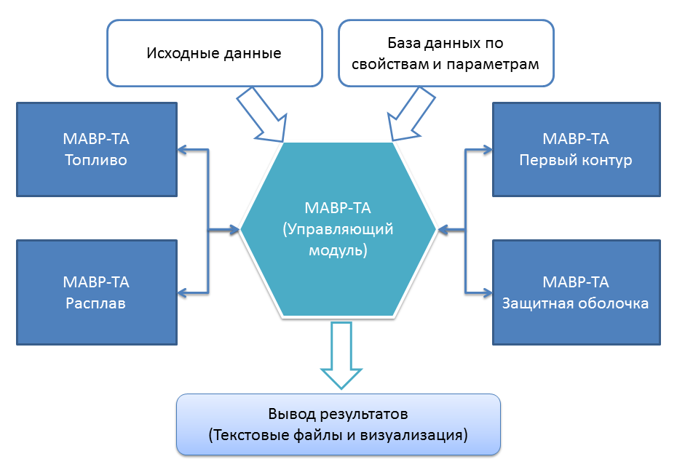
Рисунок 1 – Блок-схема кода МАВР-ТА

В 2021 году завершена процедура аттестации кода МАВР-ТА в Ростехнадзоре, ожидается получение аттестационного паспорта.
На рисунках 2 – 5 в качестве примера приведены результаты моделирования поведения ПД для тестового сценария тяжелой аварии «Двусторонний гильотинный разрыв ГЦТ с одновременным полным обесточиванием» на АЭС с ВВЭР-1000. На первом этапе аварии, после разгерметизации оболочек твэл, ПД выходят из ТВС а.з. На рисунке 2 представлены результаты по выходу нелетучих ПД из ТВС а.з. при ее разрушении. В ходе развития аварии и обрушения ТВС, на днище корпуса реактора образуется структура типа «дебрис», состоящая из обломков нерасплавившегося топлива и жидкого кориума. В дальнейшем обломки топлива плавятся и переходят в жидкую фазу. На рисунках 3 и 4 представлены результаты по выходу ПД из дебриса и расплава на днище корпуса реактора.

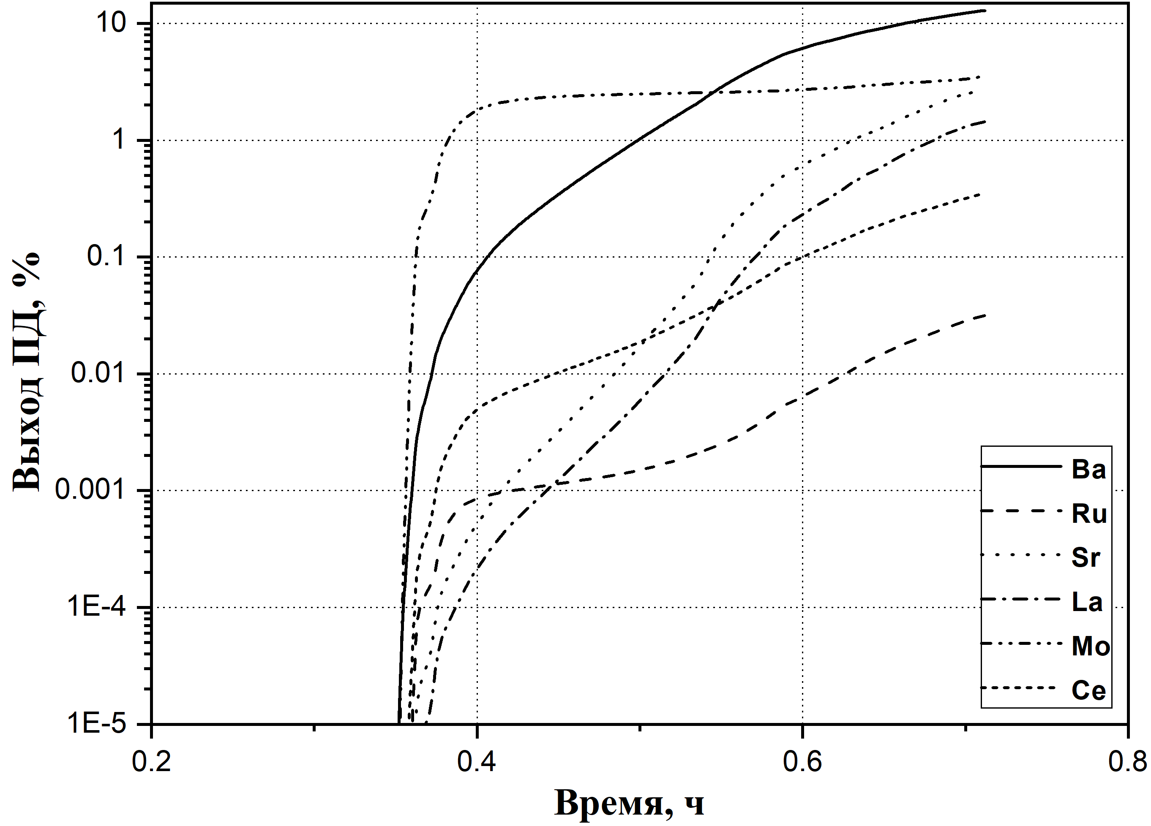
Рисунок 2 – Выход нелетучих ПД из ТВС при разрушении а.з.

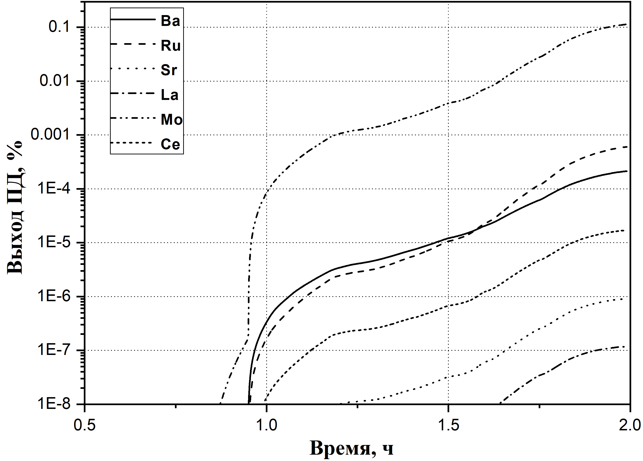
Рисунок 3 – Выход нелетучих ПД из дебриса при разрушении а.з.

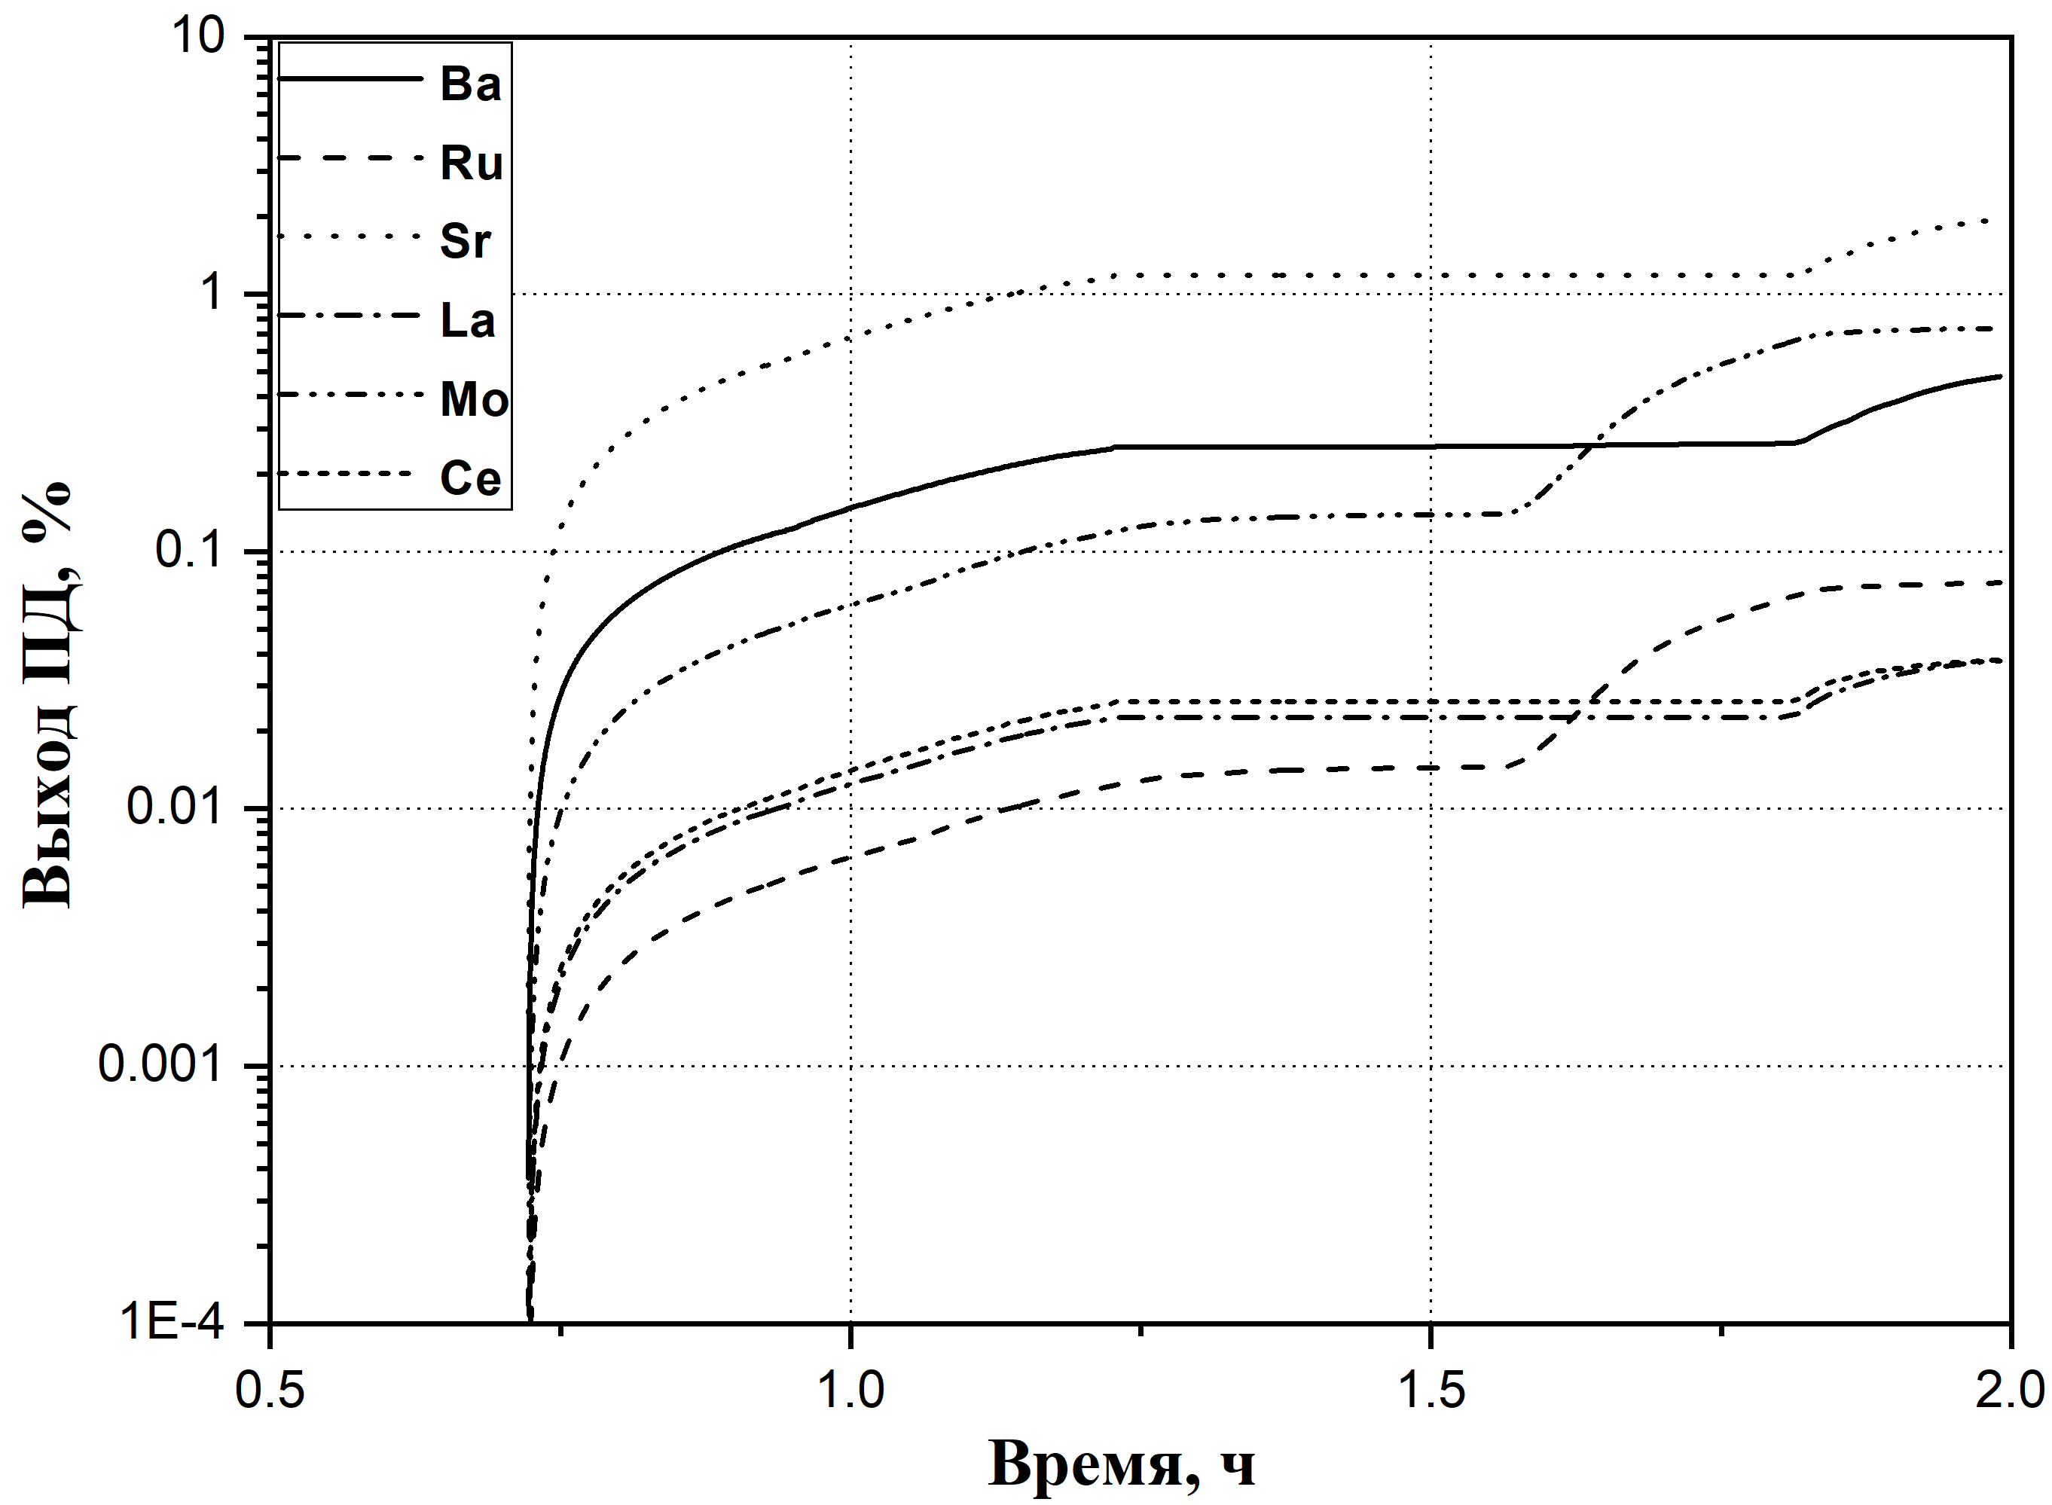
Рисунок 4 – Выход ПД пониженной летучести из расплава внутри реактора

Вышедшие из топлива и расплава ПД через систему первого контура поступают в ЗО. В данном сценарии принималось, что ПД не задерживаются в первом контуре. Таким образом, активность поступающих в ЗО изотопов равняется их суммарной активности, вышедшей из топлива ТВС, дебриса и расплава. На рисунке 5 приводится изменение во времени активности Sr-90 в защитной оболочке.
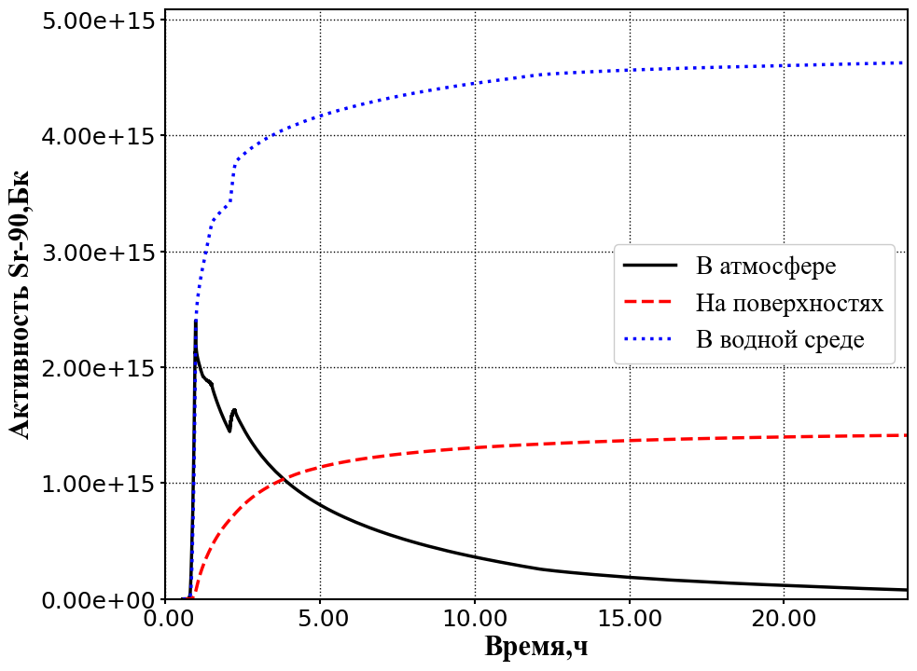
Рисунок 5 – Содержание Sr-90 в объеме ЗО

При этом необходимо отметить, что областью применения кода МАВР-ТА является моделирование запроектных аварий с плавлением топлива (тяжелых аварий). Для решения задачи моделирования переноса и осаждения ПД в ЗО и расчёта выброса изотопов радиоактивных ПД в окружающую среду при нарушениях нормальной эксплуатации, проектных авариях и ЗПА без плавления топлива в НИЦ «Курчатовский институт» разработан расчётный код ИРКА [2], являющийся расширением отдельных модулей кода МАВР-ТА. Валидация кода ИРКА выполнялась на аналитических тестах и существующих данных экспериментальных программ VANAM, Phebus-FP, TOSQAN, CSE. В настоящее время код ИРКА проходит процедуру аттестации в Ростехнадзоре.
На рисунке 6 приведены результаты сравнения выброса Cs-137 при запроектной аварии без плавления топлива «Большая двухсторонняя течь 850 мм на холодной нитке петли ГЦТ с КД» на АЭС с ВВЭР-1200 для варианта моделирования ЗО одним помещением и варианта нодализации ЗО на 29 помещений. Следует отметить, что в данном случае вариант моделирования ЗО одним помещением является более консервативным.

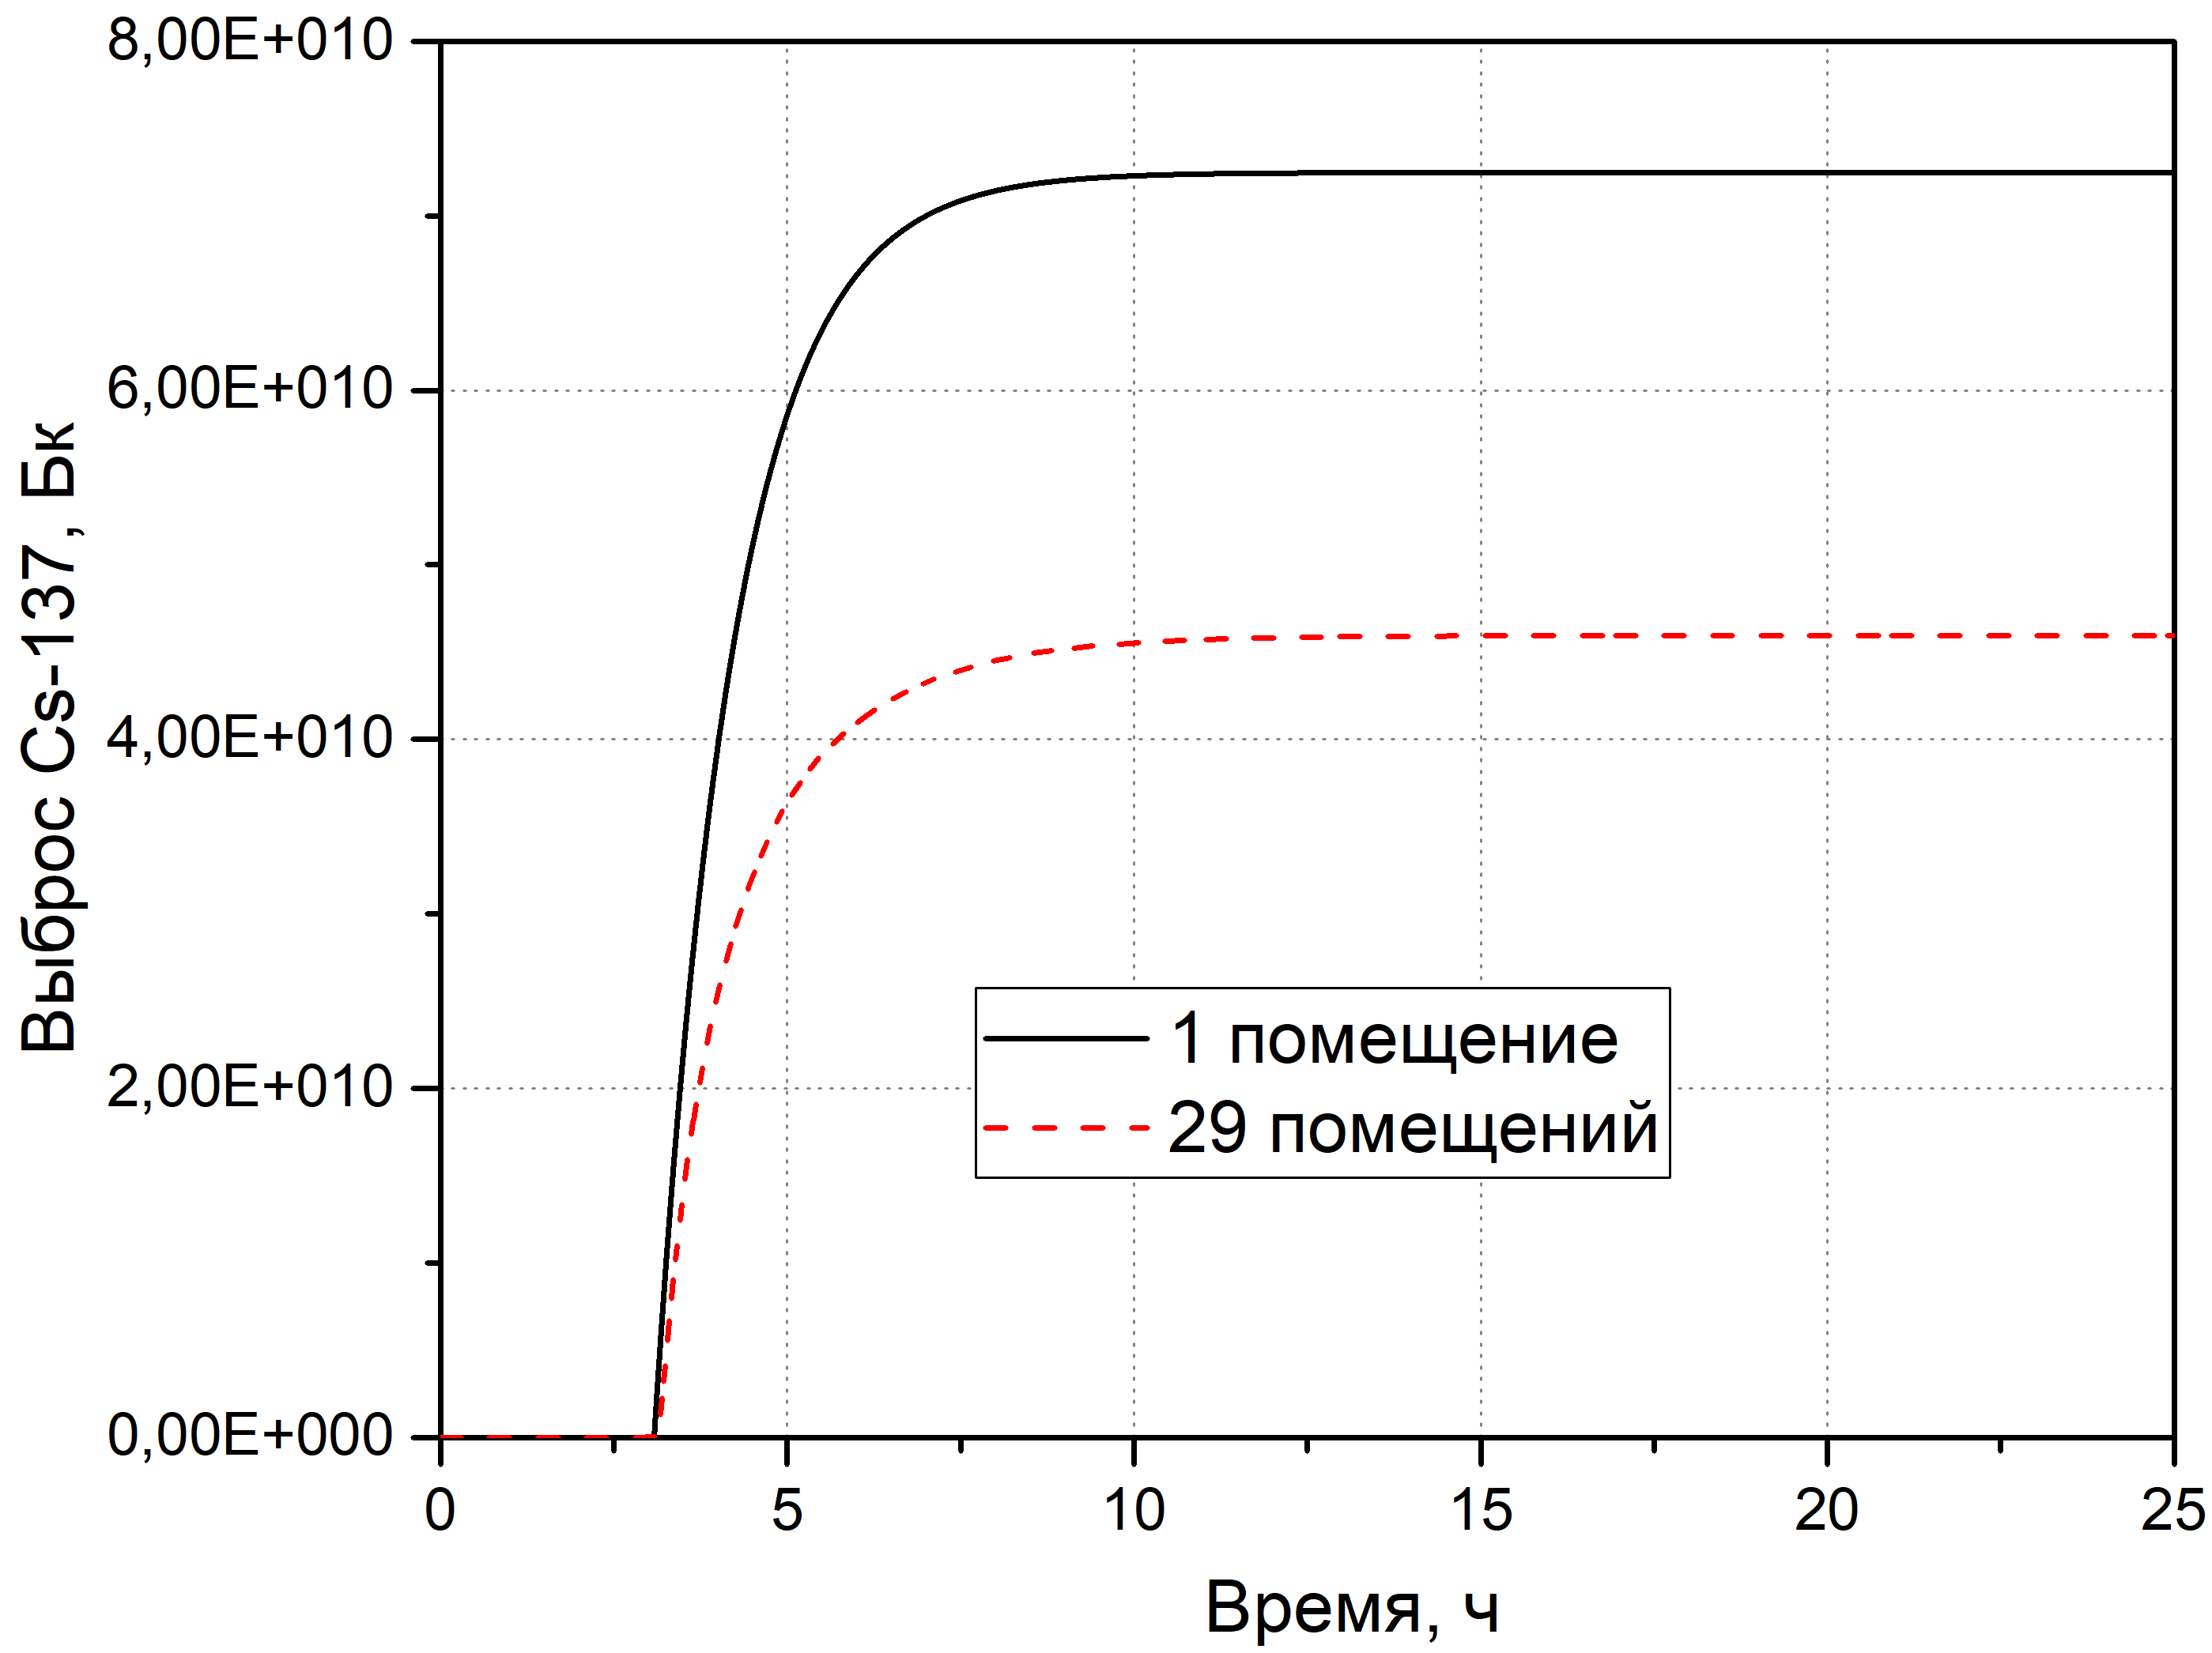
Рисунок 6 – Выброс Cs-137 при ЗПА без плавления топлива

Выбрасываемые за пределы защитной оболочки радионуклиды переносятся атмосферными потоками и оказывают радиационное воздействие на население и персонал. Для решения задачи переноса радиоактивных ПД в окружающей среде в настоящий момент в НИЦ «Курчатовский институт» применяются программные средства, реализующие гауссову модель рассеивания. Данная модель имеет свои ограничения и не применима в случаях необходимости учета влияния рельефа, застройки, изменения погодных условий на перенос радионуклидов. В этих случаях необходимо применять к моделированию переноса ПД реалистичные подходы. Для решения данной задачи в НИЦ «Курчатовский институт» разрабатывается код МАП-ТА.
Все представленные в работе коды снабжены модулем для анализа неопределенности, реализующим методику, соответствующую РБ-166-20 [3].

ЛИТЕРАТУРА
- Шмельков Ю.Б., Звонарев Ю.А., Петров Л.В., Шутов Н.В. Разработка и верификация кода МАВР-ТА для моделирования выхода продуктов деления и их переноса под защитной оболочкой при тяжелой аварии на АЭС с ВВЭР // Вопросы атомной науки и техники. Серия: Физика ядерных реакторов. Выпуск 5. С. 92-104.
- ИРКА. Свидетельство о государственной регистрации программы для ЭВМ № 2019666574, правообладатель ФГБУ НИЦ «Курчатовский институт», 2019.
- РБ-166-20 «Рекомендации по оценке погрешностей и неопределенностей результатов расчетных анализов безопасности атомных станций», 2020.

